Mynegai

- Bwrdd Hysbysebu Swyddi Gwag
- Cofrestru eich manylion
- Ffurflen Gais
- Canllaw/Awgrymiadau ar gyfer ymgeiswyr

Bwrdd Hysbysebu Swyddi Gwag

Croeso i'n Bwrdd Hysbysebu Swyddi Gwag newydd. Dyma ble gallwch weld ein holl swyddi gwag presennol ac ymgeisio amdanynt. At ddibenion y canllaw hwn, byddwn yn dangos i chi sut i ymgeisio am y swydd 'Prawf Mewnol/Allanol Gwent', sydd wedi ei rhestru fel swydd wag ar gyfer Heddlu Gwent ar hyn o bryd. Gallwch weld gwybodaeth am swyddi gwag, gan gynnwys proffil swydd, cyflog, lleoliad ac ati, trwy glicio ar y swydd wag.

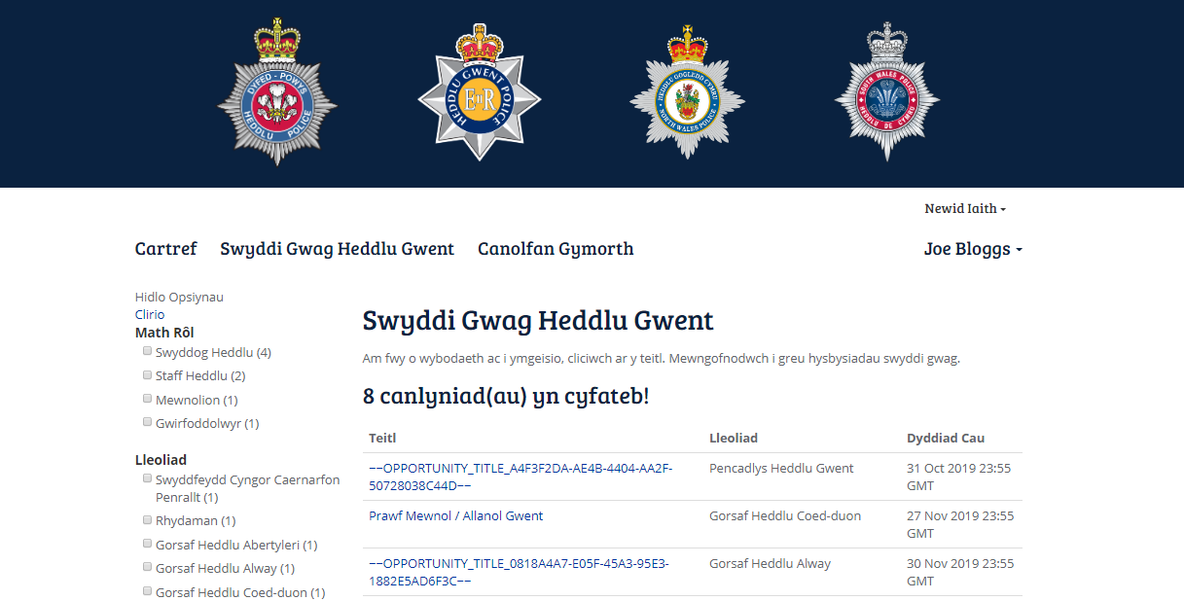

Bydd hyn yn mynd â chi at y swydd wag honno. Os oes gennych chi ddiddordeb mewn ymgeisio ar gyfer y swydd hon bydd angen i chi glicio ‘Ymgeisio’ ar waelod y dudalen. Sicrhewch eich bod yn lawr lwytho a chadw copi o'r proffil swydd gan y bydd angen i chi gyfeirio ato yn ddiweddarach yn eich cais. Mae'r proffil swydd ar y gwaelod, o dan y pennawd 'Atodiad'.
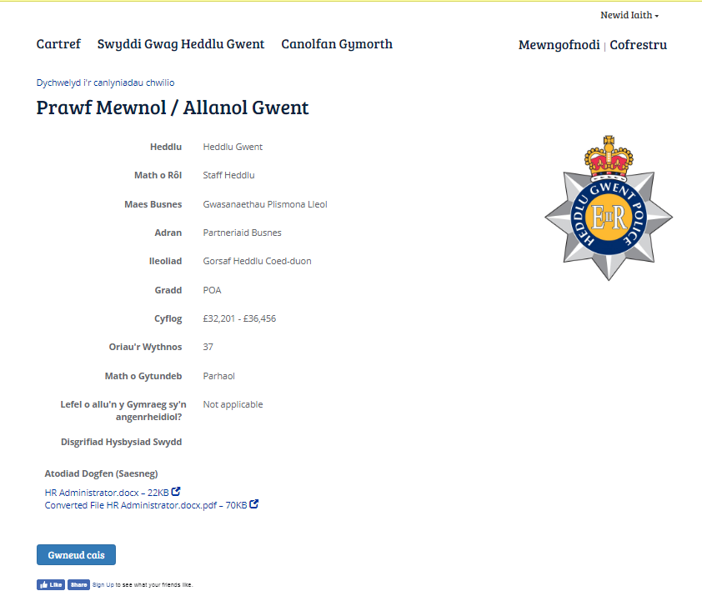

Cofrestru

Er mwyn ymgeisio ar gyfer y swydd wag bydd angen i chi naill ai gofrestru neu fewngofnodi. Gan y byddwch chi'n ddefnyddiwr newydd ar y system, bydd angen i chi gofrestru. Defnyddiwch eich cyfeiriad e-bost personol yn hytrach na'ch cyfeiriad e-bost gwaith (i sicrhau eich bod yn gallu mynd ar y system unrhyw bryd).

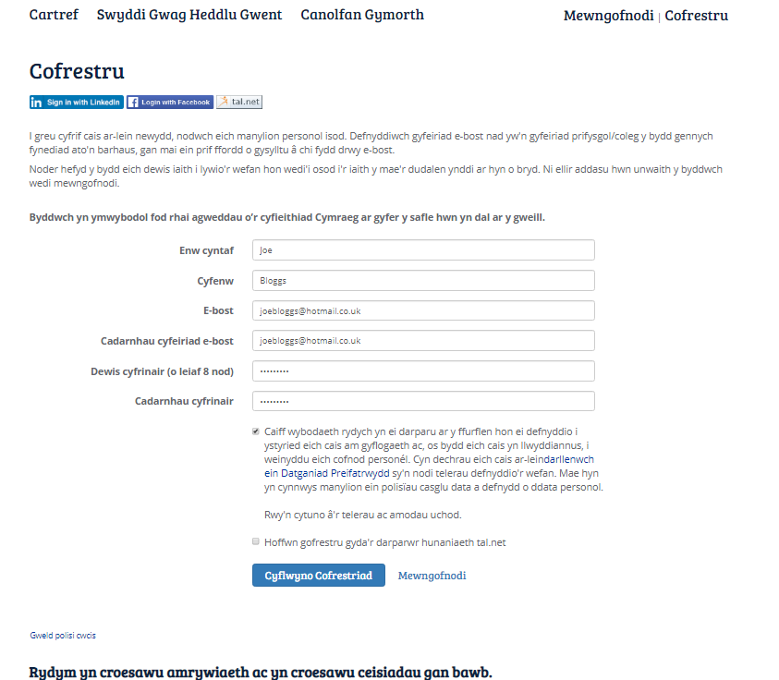

Bydd angen i chi sicrhau eich bod yn ticio'r blwch i gadarnhau eich bod wedi darllen y telerau ac amodau, a'ch bod yn cytuno a nhw. Yna cliciwch 'Cyflwyno Manylion Cofrestru’.

Rhan gyntaf y ffurflen gais yw mewngofnodi eich manylion personol megis enw, cyfeiriad, rhifau cyswllt, rhif Yswiriant Gwladol ac ati. Mae gennych chi opsiwn i ddewis eich iaith ar gyfer cyfathrebu ar lafar hefyd. Bydd y rhan fwyaf o'r wybodaeth bersonol a nodir yma yn cael ei chadw ar eich ffeil felly os ydych chi am ymgeisio am swyddi eraill, dylai'r wybodaeth hon lenwi'r ffurflen yn awtomatig ar gyfer ceisiadau yn y dyfodol.

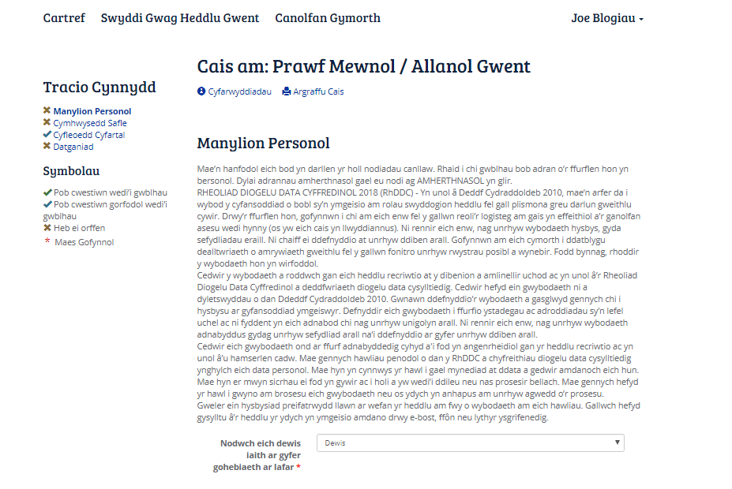
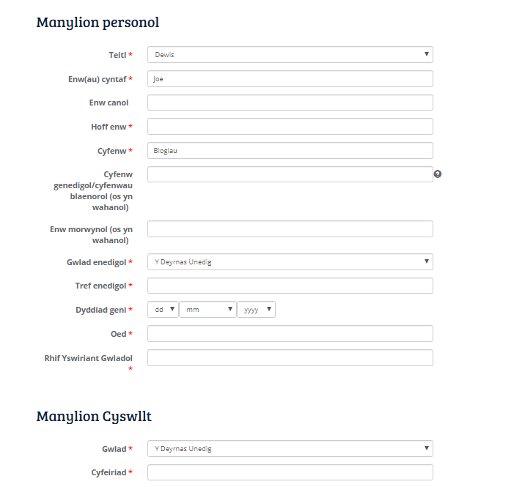

Ar ôl i chi lenwi pob maes gofynnol, cliciwch ‘Parhau’ ar waelod y dudalen a fydd yn mynd â chi at yr adran Cymhwystra. Bydd hwn yn disodli Rhan C hen ffurflen gais y broses ymgeisio ar gyfer ymgeiswyr MEWNOL. Bydd angen i chi sicrhau bod manylion eich rheolwr llinell gennych chi, megis rhif chwe ffigwr a chyfeiriad e-bost.

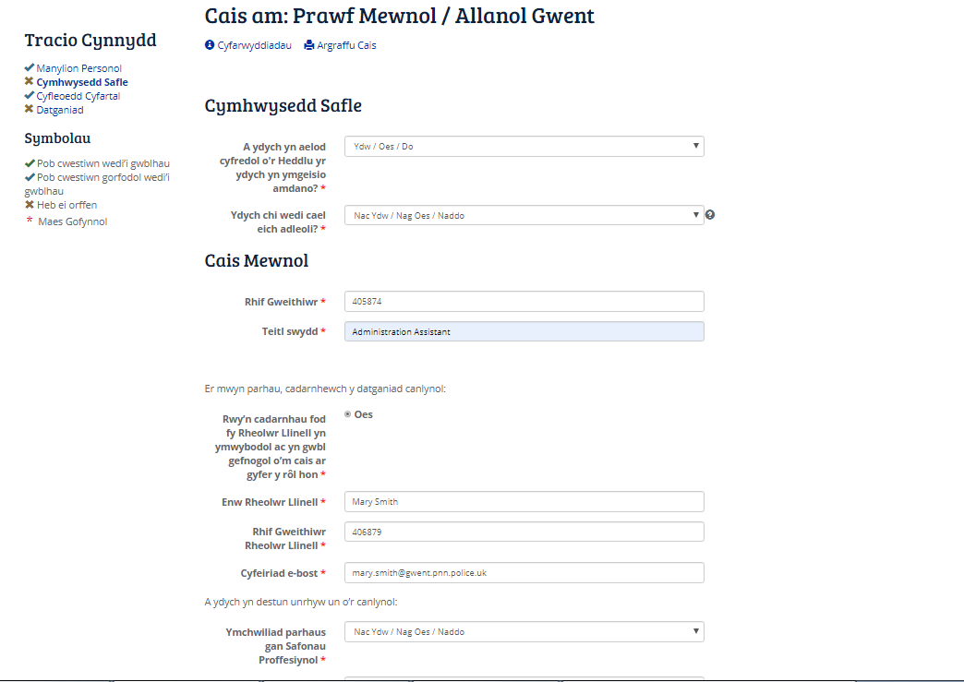

Cliciwch 'Parhau' ar waelod y dudalen i symud ymlaen at ran nesaf y ffurflen, sef Cyfle Cyfartal. Dyma ble rydym yn casglu'r holl wybodaeth monitro am ymgeisydd, fel rhyw, tarddiad ethnig, credoau crefyddol ac ati.

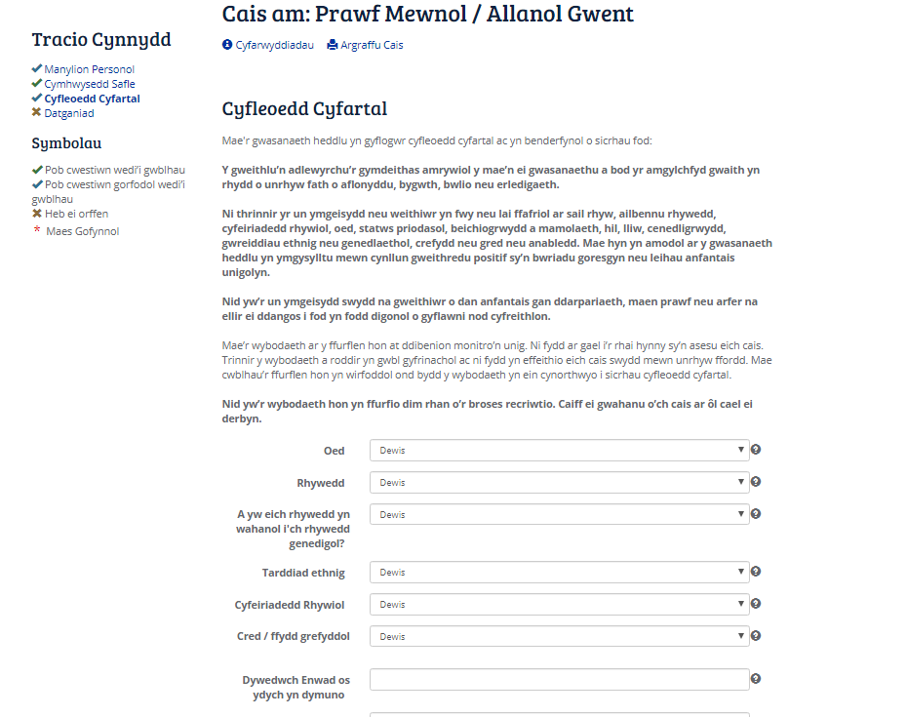

Rhan olaf y broses gofrestru yw cytuno eich bod yn datgan bod yr holl wybodaeth yn gywir ac nad ydych wedi dal unrhyw wybodaeth berthnasol yn ôl. Yna bydd angen i chi roi tic yn y blwch 'Rwy'n cytuno â'r uchod' a chlicio 'Cyflwyno’' i gwblhau'r broses gofrestru.

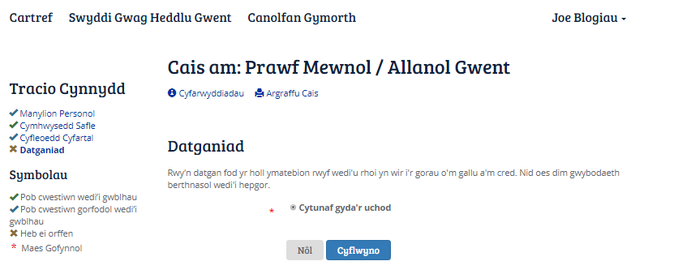

Ffurflen Gais

Wedyn, bydd angen i chi gwblhau cwestiynau eich ffurflen gais trwy glicio ar 'Cwblhau Cais'.

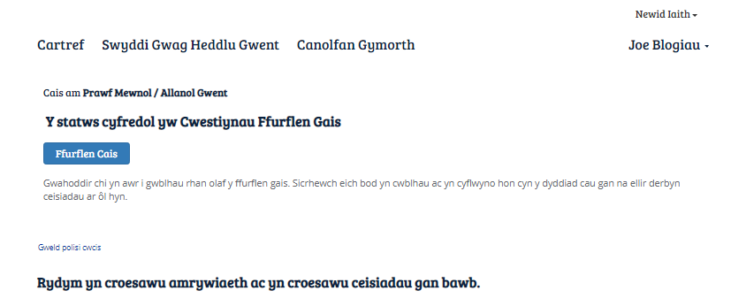

Pwrpas y rhan hwn o'r ffurflen gais yw dysgu mwy amdanoch chi a pha mor addas ydych chi ar gyfer y swydd. Bydd angen i chi ddewis eich atebion o'r rhestr ar y gwymplen. Mae'r dudalen gyntaf yn gofyn a oes gennych chi unrhyw anableddau neu anawsterau dysgu rydych am i ni fod yn ymwybodol ohonynt. Os nad oes gennych chi unrhyw rai, dewiswch 'Nac oes' a chliciwch 'Parhau' neu os oes gennych chi unrhyw rai rydych am i ni fod yn ymwybodol ohonynt, dewiswch 'Oes' ar y gwymplen, a bydd yn gofyn i chi ychwanegu gwybodaeth. Pan fyddwch wedi ychwanegu'r holl wybodaeth berthnasol, cliciwch 'Parhau'.

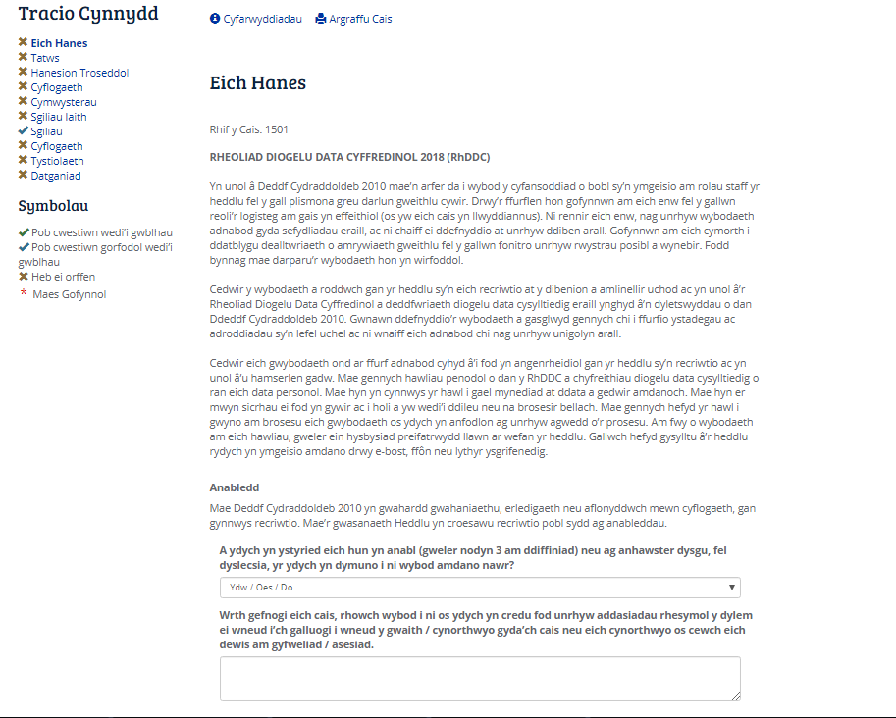

Mae'r sgrin nesaf yn rhoi cyfle i chi roi gwybod i ni am unrhyw datŵs sydd gennych chi a natur y tatŵs hynny. Os nad oes gennych chi unrhyw datŵs, dewiswch 'Nac oes' ar y gwymplen a chliciwch 'Parhau'.

Os oes gennych chi datŵs, dewiswch 'Oes' ar y gwymplen ac yna gofynnir i chi am wybodaeth bellach, fel ble ar eich corff mae eich tatŵ a gofynnir i chi uwchlwytho llun, yn dibynnu ble mae eich tatŵ, gyda disgrifiad cryno.

Sylwer - dim ond tatŵs sydd ar eich dwylo, gwddf, blaen eich braich neu wyneb sydd angen tystiolaeth ffotograffig. Nid oes angen tystiolaeth ffotograffig os oes gennych chi datŵs rhywle arall ar eich corff.

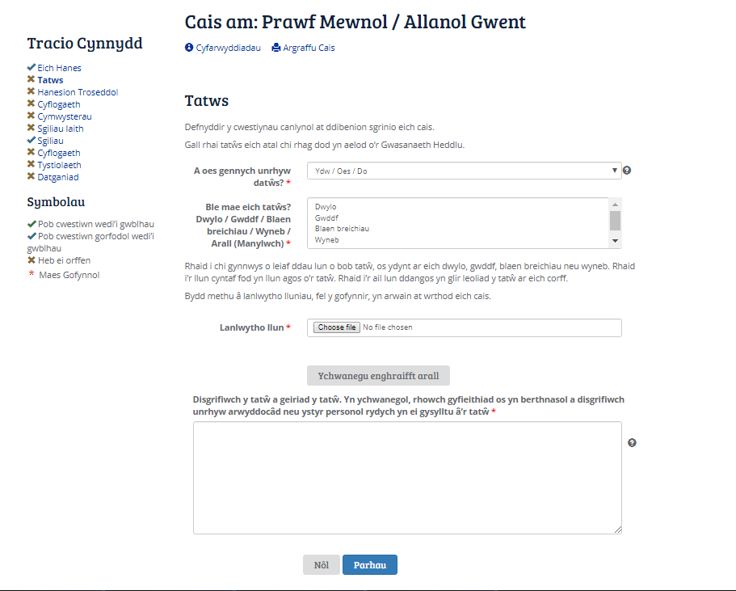

Yna byddwch yn mynd at y dudalen 'Hanes Troseddau'. Dyma eich cyfle i ddatgan unrhyw euogfarnau/ymchwiliadau troseddol. Gan y bydd y wybodaeth hon yn cael ei defnyddio fel rhan o'ch gwiriadau fetio, mae angen i chi fod yn onest wrth ateb. Os ydych chi'n ateb 'Ydw/Oes’ i unrhyw rai o'r cwestiynau ar y dudalen hon, gofynnir i chi roi gwybodaeth ychwanegol. Gallwch ychwanegu mwy o droseddau/euogfarnau/ymchwiliadau trwy glicio 'Ychwanegu manylyn arall'.

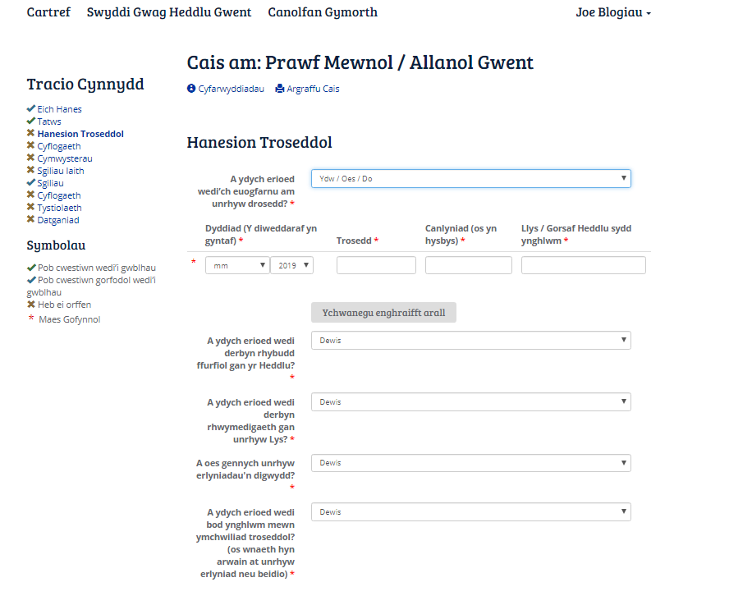

Cam nesaf y broses yw rhoi gwybod i ni am eich cymwysterau. Bydd angen i chi ddewis eich cyrhaeddiad academaidd uchaf ac yna mynd ymlaen i restru eich holl gymwysterau, gan ddechrau gyda'r un mwyaf diweddar. Os nad oes digon o le i chi restru eich cymwysterau gallwch ychwanegu mwy o resi trwy glicio ar 'Ychwanegu manylyn arall'.

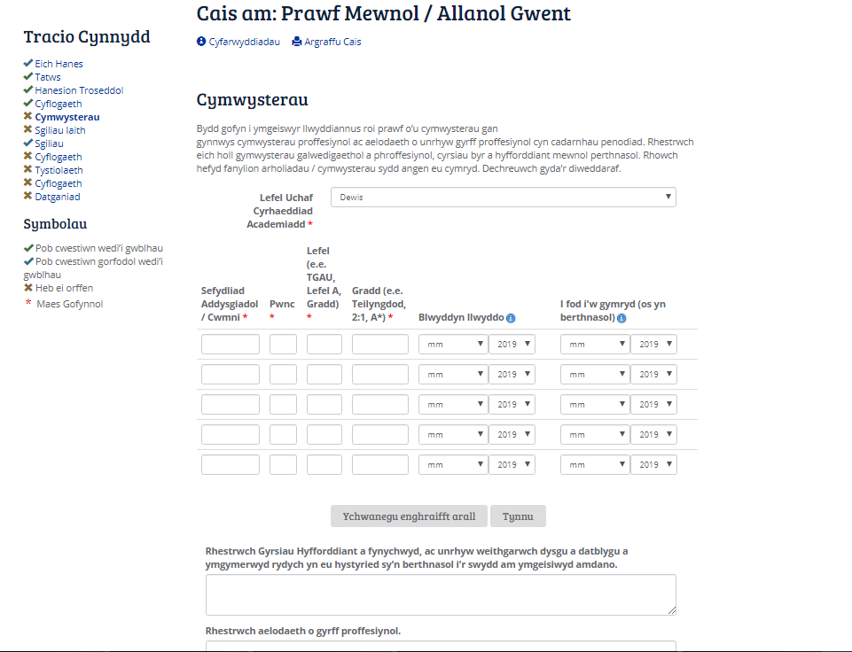

Yna gofynnir i chi am eich sgiliau iaith. Bydd angen i chi roi gwybod i ni am lefel eich Cymraeg llafar. Gellir gweld rhestr o lefelau cymhwystra yn y Gymraeg trwy glicio ar 'Cliciwch yma i gael diffiniad o bob lefel'. Gallwch roi gwybod i ni am unrhyw ieithoedd eraill rydych yn gallu siarad ynghyd â'ch rhuglder yn yr iaith honno. Unwaith eto, gallwch ychwanegu mwy o ieithoedd trwy glicio 'Ychwanegu manylyn arall'.

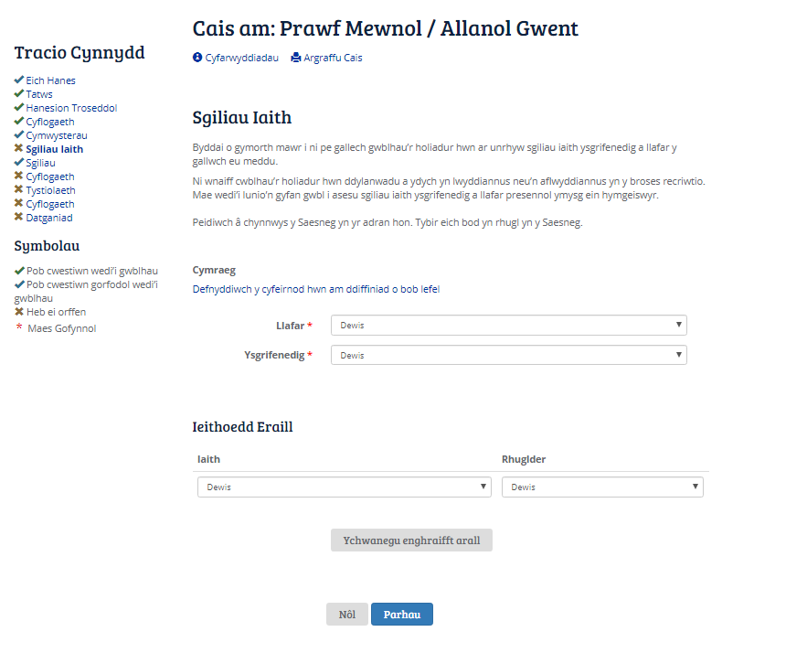

Nid oes rhaid i chi lenwi'r dudalen Sgiliau. Dyma eich cyfle i roi gwybod i ni am unrhyw sgiliau sydd gennych chi a allai fod yn berthnasol i'r swydd ac nad ydynt wedi cael eu rhestru yn y Proffil Swydd. Os nad ydych chi am ychwanegu unrhyw sgiliau, gallwch adael y dudalen hon yn wag a chlicio 'Parhau'.

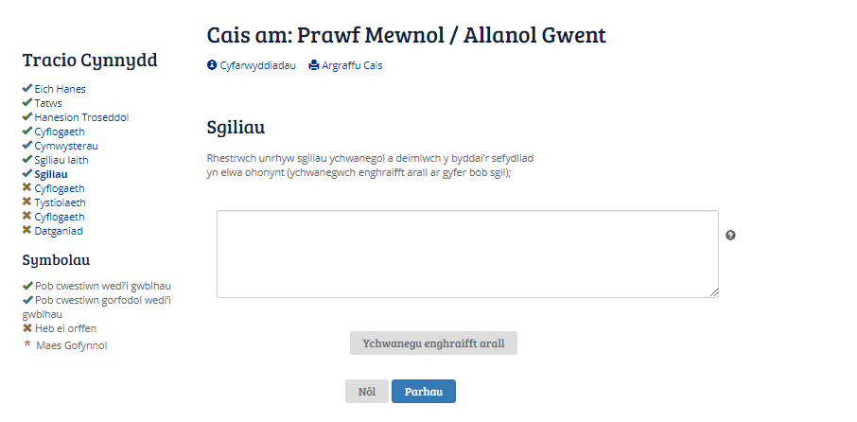

Yna gofynnir i chi ddarparu tystiolaeth o'ch addasrwydd ar gyfer y swydd. Dyma pryd mae angen i chi gael y proffil swydd ar agor er mwyn i chi groesgyfeirio'r 'Meini Prawf Penodol i'r Swydd’. Bydd angen i chi ychwanegu isafswm o ddau fanylyn trwy glicio 'Ychwanegu manylyn arall'.

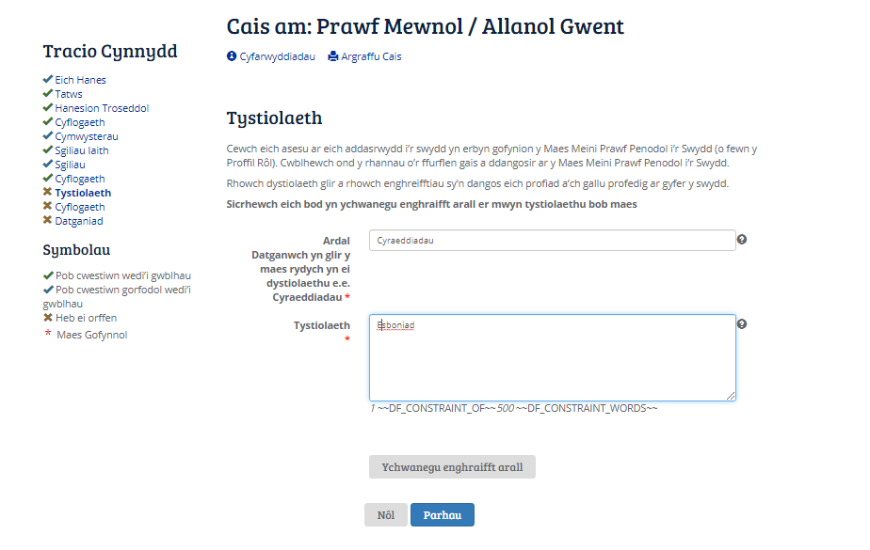

Ar gyfer swyddi gwag sydd ar raddfa gyflog rhwng ac yn cynnwys 3-5, gofynnir i chi ddarparu tystiolaeth yn erbyn 'Cyraeddiadau, Profiad a Gwybodaeth' yn unig.

Ar gyfer swyddi gwag ar raddfa gyflog 6 ac uwch bydd angen i chi ddarparu tystiolaeth yn erbyn pob un o'r Meini Prawf Penodol i'r Swydd sy'n dangos 'Ffurflen Gais' yn y golofn dull asesu. Gweler sgrin lun o enghraifft o broffil swydd isod.

Mae canllaw/awgrymiadau ar gyfer llenwi adran 'Tystiolaeth' y cais i'w gweld ar ddiwedd y canllaw hwn.

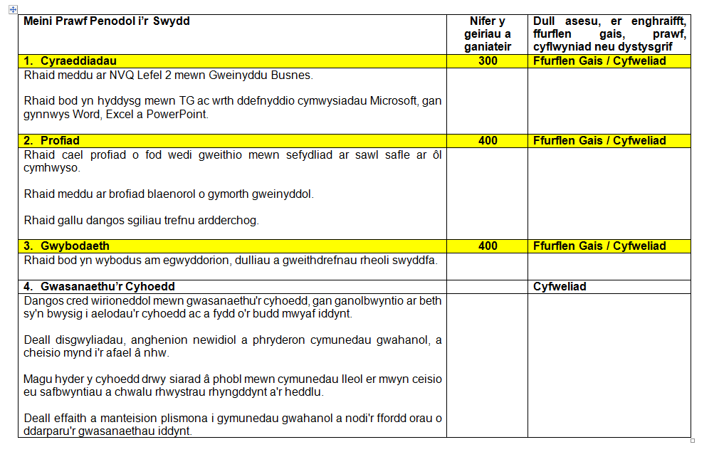

Ar ôl i chi gwblhau eich tystiolaeth a phan fyddwch yn hapus gyda'ch atebion, cliciwch 'Parhau' a fydd yn mynd â chi at y dudalen datganiad. Sicrhewch eich bod yn ticio'r cylch ger y seren goch (*) i gadarnhau eich bod yn cytuno â'r datganiad uchod a chliciwch 'Cyflwyno'.

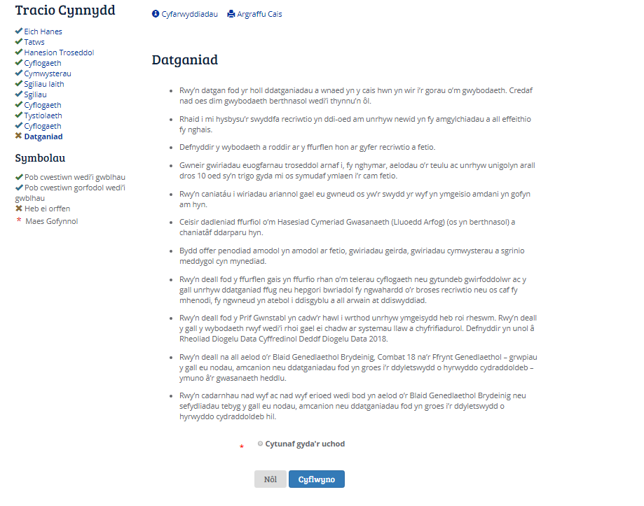

Gallwch fynd yn ôl trwy eich ffurflen gais cyn clicio 'Cyflwyno' trwy glicio ar unrhyw un o'r penawdau a restrir dan 'Tracio Cynnydd'.

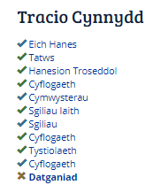

Gallwch fonitro proses eich cais trwy fewngofnodi i’ch porth ar unrhyw adeg.

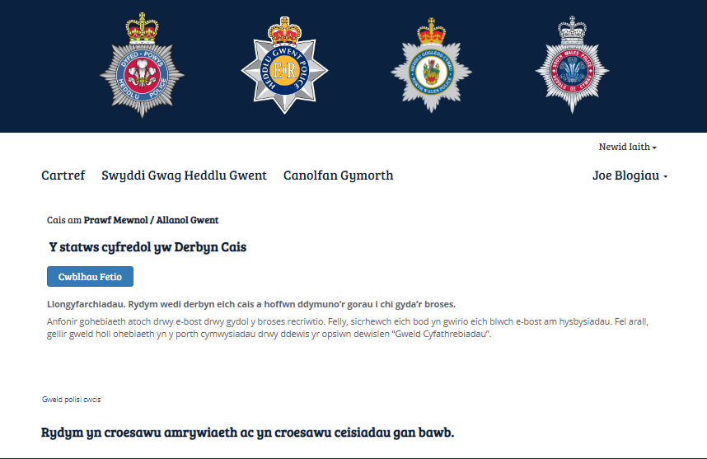

Canllaw i Ymgeiswyr

Mae'r ffurflen gais yn gofyn i chi ddarparu enghreifftiau o brofiad / ymddygiad yn erbyn y meini prawf penodol i'r swydd a'r meini prawf ymddygiad a nodir ym Manyleb y Person. Bydd y panel yn chwilio am dystiolaeth eich bod chi'n gallu bodloni'r rhain ar y lefel cymhwystra priodol. Cadwch eich tystiolaeth o fewn y cyfrif geiriau a nodir.

Sylwer: Mae'r uchafswm geiriau'n berthnasol i bob maes e.e. Rydym yn emosiynol ymwybodol. (Os yw maes yn cael ei asesu trwy gyfweliad yn unig, nid oes angen i chi gwblhau'r dystiolaeth hon ar gyfer eich cais cychwynnol). Dylech ystyried y mathau canlynol o dystiolaeth wrth lunio eich ateb.

- Gallwch ganolbwyntio ar ddigwyddiad unigol penodol NEU ar ganlyniad ymdrech barhaol dros gyfnod amser.

- Dylai'r cyflawniadau fod yn rhai rydych wedi rhoi o'ch amser ac ymdrech personol iddyn nhw.

- Gallwch gyfeirio atynt fwy nac unwaith os ydynt yn berthnasol i fwy nac un maes.

- Dylent fod yn gymharol ddiweddar (o fewn y tair blynedd diwethaf).

- Gallwch alw ar dystiolaeth o unrhyw ffynhonnell, nid y gweithle yn unig os gallwch ddangos yn glir ei bod yn bodloni'r cymwyseddau neu'r ymddygiad gofynnol.

Dylai disgrifiad da o dan bob maes:

- Ymwneud yn benodol â’r meini prawf ac ymddygiadau craidd gofynnol.

- Nodi natur y dasg a’r hyn yr oeddech yn dymuno’i gyflawni.

- Egluro’r hyn a wnaethoch a pham a sut y gwnaethoch oresgyn unrhyw anawsterau penodol ac/neu wersi a ddysgwyd.

- Datgan y canlyniadau a’r manteision.

- Rhoi amcan bras o’r amserlen a’r dyddiad.

- Osgoi fersiynau wedi’u byrhau o eiriau neu jargon a allai fod yn anghyfarwydd i’r panel.

- Oherwydd y cyfanswm geiriau a bennwyd, mae’n rhaid i’ch enghreifftiau fod yn benodol, wedi’u saernïo’n dda ac yn gryno.

Unwaith y byddwch wedi penderfynu pa dystiolaeth rydych yn mynd i’w defnyddio mae angen i chi ei saernïo fel ei bod yn llifo mewn ffordd eglur a rhesymegol. Dylech sicrhau ei bod yn amlwg beth wnaethoch chi, y rhesymau dros eich gweithred, beth ddigwyddodd, yr hyn y gwnaethoch ei gymryd i ystyriaeth a’r canlyniad. Peidiwch byth â chymryd yn ganiataol bod eich tystiolaeth yn amlwg lle mae cwrdd â’r meini prawf yn y cwestiwn. Dylech osgoi datganiadau llugoer a damcaniaethol. Peidiwch ag ofni eich gwerthu eich hun ar yr amod bod yr wybodaeth yn berthnasol ac yn gywir. Defnyddiwch y person cyntaf unigol bob amser – “Fe wnes i” nid “Fe wnaethom ni”.

Yr hyn na ddylech ei gynnwys:

- Datganiadau sy’n cyffredinoli (“Rwyf wastad yn gwrtais gyda chwsmeriaid”)

- Disgrifiadau swydd (“Mae fy swydd/rôl yn cynnwys...)

- Prosesau (“Yn gyntaf, rwy’n mewnbynnu manylion y cwsmer ar y cyfrifiadur”)

- Honiadau (“Mae’n bwysig iawn ymdrin â chwynion yn brydlon”)

- Damcaniaethau (“Byddwn yn ymdrin â’r gŵyn trwy fynd ati’n gyntaf i…”)

- Disgrifiadau yn y goddefol (“Galwyd cyfarfod....”)

- Datganiadau sy’n awgrymu diffyg perchenogaeth bersonol (“Fe benderfynon ni fabwysiadu opsiwn…..”)

- Darluniau ysgrifenedig amhersonol (“Mae hi’n aelod ffyddlon iawn o’r tîm”)

- Brawddegau sy’n aralleirio’r meini prawf (“Dangosais ddoethineb a diplomyddiaeth”)

- Tystiolaeth amhenodol (“Pan fyddaf yn ei derbyn rwy’n bwriadu…”)

- Manylion technegol diangen (“yn ystyried bod yr achos yn addas ar gyfer OC i alluogi Dyfarniad a Phreswyliad”)

- Enghreifftiau yn y dyfodol – dylai tystiolaeth fod wedi digwydd yn barod a dylid felly ei disgrifio yn y gorffennol.

